DXL 快速使用指南
  - 版本 0.6 作者 LCPD15
DXL（DLSS eXtended Loader）基于我之前的 RE DLSS5 Load Mod 扩充，目的是尽可能方便地在各类游戏中启用 DLSS NR。对于支持的游戏，工具可获取原生运动矢量并与帧生成配合，提供更高质量的效果；具体兼容性取决于游戏。
前作 GitHub | 前作 Nexus Mods | DXL 项目

安装并启动游戏
1 完整解压发布包，运行 DXL.exe。保留包内全部文件。
2 在游戏库扫描已安装游戏，或点击“添加游戏”选择实际游戏 EXE。点击封面进入配置，检查路径；如游戏需要启动参数，在本游戏的启动项填写。
3 首次保留“自动”，点击“从工具启动游戏”。也可保持 DXL 和全局监控开启，再从平台或官方启动器启动已加入库的游戏。
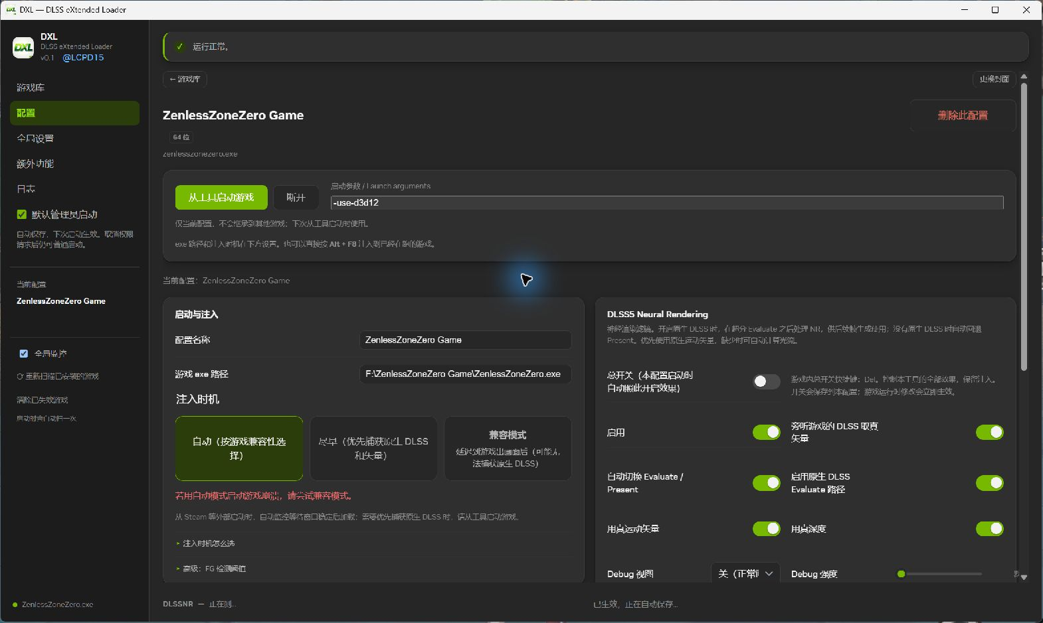
“从工具启动游戏”是配置页的绿色按钮。
4 进入游戏后按 Del 开启 NR，按 End 打开面板。首次总开关默认关闭；后续保留该游戏保存的状态。调整参数会自动保存。

游戏内快捷键
Del：开关效果 • End：开关面板 • Alt + F8：对当前游戏窗口手动尝试加载。Esc 或面板右上角 × 可关闭面板。快捷键可在全局设置修改。
启动时机从左到右：自动、尽早、兼容模式。
如果加载无效或启动异常，退出游戏，切换“兼容模式”后重试。兼容模式可能无法获取原生 DLSS 数据；需要帧生成时，优先使用游戏内 DLSS 超分，并尝试“自动”或“尽早”。

调整 NR 效果
按 End 打开面板，在同一画面一次调整一项，再按 Del 对比。表中默认值适用于新配置。
参数 | 范围与默认 | 作用
强度  Intensity | 0–1 / 1 | 调节增强强度。调低强度不会停止模型计算。
色彩强度  Colour Strength | 0–1 / 1 | 0 保留原图颜色比例，仍保留 NR 明暗与细节；1 保留 NR 色彩。
风格与预设  Style / Preset | 电影风格  预设 0 | 按喜好比较默认、自然、电影风格；预设先保留默认。
局部色调与结构  Local Tone / Structure | 0–2 / 1 | 分别调节局部色调响应和结构增强。
皮肤强度  Skin Strength | 面板 0–1  默认 0.6 | 调节皮肤相关结构；过高不一定更自然。
NR 渲染缩放  NR Render Scale | 0.5–1 / 1 | 降低 NR 处理分辨率以节省性能，最终游戏输出分辨率不变。
自叠层  Self Layers | 1–3 连续值  默认 1 | 放大 NR 效果差值，不增加模型推理次数。
真叠层  True NR Layers | 1–5 整数  默认 1 | 连续执行多次 NR，增加 GPU 耗时和显存占用。
自动光流  Optical Flow | 默认开启  平衡档 | 优先使用已启用且可用的原生矢量，否则计算光流。性能、平衡、质量三档可选。

性能不足时，先将真叠层设为 1，再降低 NR 缩放，必要时降低光流质量。Auto Mask 和 UI Correction 可先保留默认；正常看画面时将 Debug view 设为 Off。

语义蒙板为实验性功能
完整包已带识别模型，功能默认关闭。开启后，勾选人物、车辆等类别并调节区域强度；未勾选的对象按背景强度处理。可先试背景 1、人物 0，再用“蒙板预览（R）”检查位置。
强度范围 0–1，边缘羽化默认 8，可缓和硬边界。识别效果可能不好，特别是二次元、遮挡和小物体；出现误识别或不自然边缘时，可关闭此功能。

调色与滤镜
按 End 打开面板，在 DLSSNR 旁选择“调色”。开关紧邻参数值；重置只恢复数值，保留开关状态。设置按游戏保存，关闭的效果跳过处理。

基础调色
曝光、对比度、饱和度、色温、色偏、阴影、中间调和高光调整游戏图像。在原生 SR 路径中通常位于游戏 UI 之前，可能受到游戏后续曝光与色调映射影响。

最终画面后处理
LUT、锐化、柔光、暗角、胶片颗粒、黑白与自定义效果在最终画面上处理，也会影响游戏 UI。不依赖 NR 开关或 NR 菜单暂停，但需要安全可用的呈现路径，仍受帧生成兼容性保护。
锐化和柔光强度范围均为 0–3。展开“柔光细节”可调高光阈值（0–2，默认 0.65）、阈值柔和度（0–1，默认 0.5）、光晕半径（0.25–3，默认 1）、扩散（0–1，默认 0.7）及光晕饱和度（0–2，默认 1）。细节参数随柔光开关启用；各自的重置只恢复数值。

使用 PNG LUT
将 PNG 调色表直接放入 DXL.exe 同目录的 lut 文件夹，在“调色”中选择文件、开启 LUT 并调整强度。
Neutral-16.png 是不改变颜色的中性模板。可在图像软件中只做颜色调整，再另存为新文件名；不要缩放、裁切、旋转或模糊。普通照片不能作为 LUT。
模板由十六个 16 × 16 方块组成，其他布局见 lut/README.md。更新保留自行添加的文件，但会替换随包示例；修改示例时请另存新文件名。
在“额外功能 > 后处理”打开文件夹，放入原生 ReShade .fx 及所需 .fxh、纹理，保持相对目录，再在“调色 > 自定义 FX”重新加载。每个 technique 独立开关，参数按游戏保存，重置只恢复数值。原有 DXL FX 仍可用；先执行 DXL 效果，再按文件名执行 ReShade 效果。原文件保留不变。支持多遍处理和外部纹理；不提供游戏深度、运动矢量、add-on 及键鼠来源变量。用法及制作说明见 post-processing/README.md。

